Relat��rio T��cnico ��� ComandaF��cil
Equipe ComandaF��cil

Relatório Técnico — ComandaFácil

Sistema Multi-Tenant de Gestão de Restaurantes

1. Introdução

1.1. Escopo do Projeto
O ComandaFácil é um sistema de gestão para franquias de alimentação que oferece funcionalidades de:
- Gerenciamento de cardápios e listas de preços
- Abertura e fechamento de comandas (pedidos) com suporte a balcão, mesa e delivery
- Sistema de Display de Cozinha (KDS) com atualizações em tempo real via WebSocket
- Processamento de pagamentos (dinheiro, cartão, PIX) com integração Stripe
- Controle de estoque com movimentação e alertas de nível mínimo
- Painéis analíticos com agregações em tempo real
- Autenticação e autorização baseada em papéis (gerente, garçom, cozinha, caixa)

1.2. Stack Tecnológica
Camada | Tecnologia | Versão
Runtime Backend | Python | ≥ 3.12
Framework Web | FastAPI | ≥ 0.115.0
ORM (escrita) | SQLAlchemy | ≥ 2.0.0
Driver PostgreSQL | asyncpg | ≥ 0.29.0
Migrações | Alembic | ≥ 1.13.0
Driver MongoDB | Motor | ≥ 3.5.0
Frontend | React | ≥ 19.0.0
Build Frontend | Vite | ≥ 8.0.0
TypeScript | TypeScript | ≥ 6.0.0
Banco Escrita | PostgreSQL | 16 (Docker)
Banco Leitura | MongoDB | 7 (Docker)
Testes Unitários | Pytest | ≥ 8.0
Testes E2E | Playwright | ≥ 1.47.0
Testes Mutantes | Mutmut + Stryker | ≥ 3.1.0
Linter Backend | Ruff | ≥ 0.9.0
Type Check | Pyright | strict
Linter Frontend | Biome | ≥ 2.4.0
Contêineres | Docker Compose | --

1.3. Arquitetura Geral
O sistema segue Domain-Driven Design (DDD) com CQRS (Command Query Responsibility Segregation) utilizando dois bancos de dados:
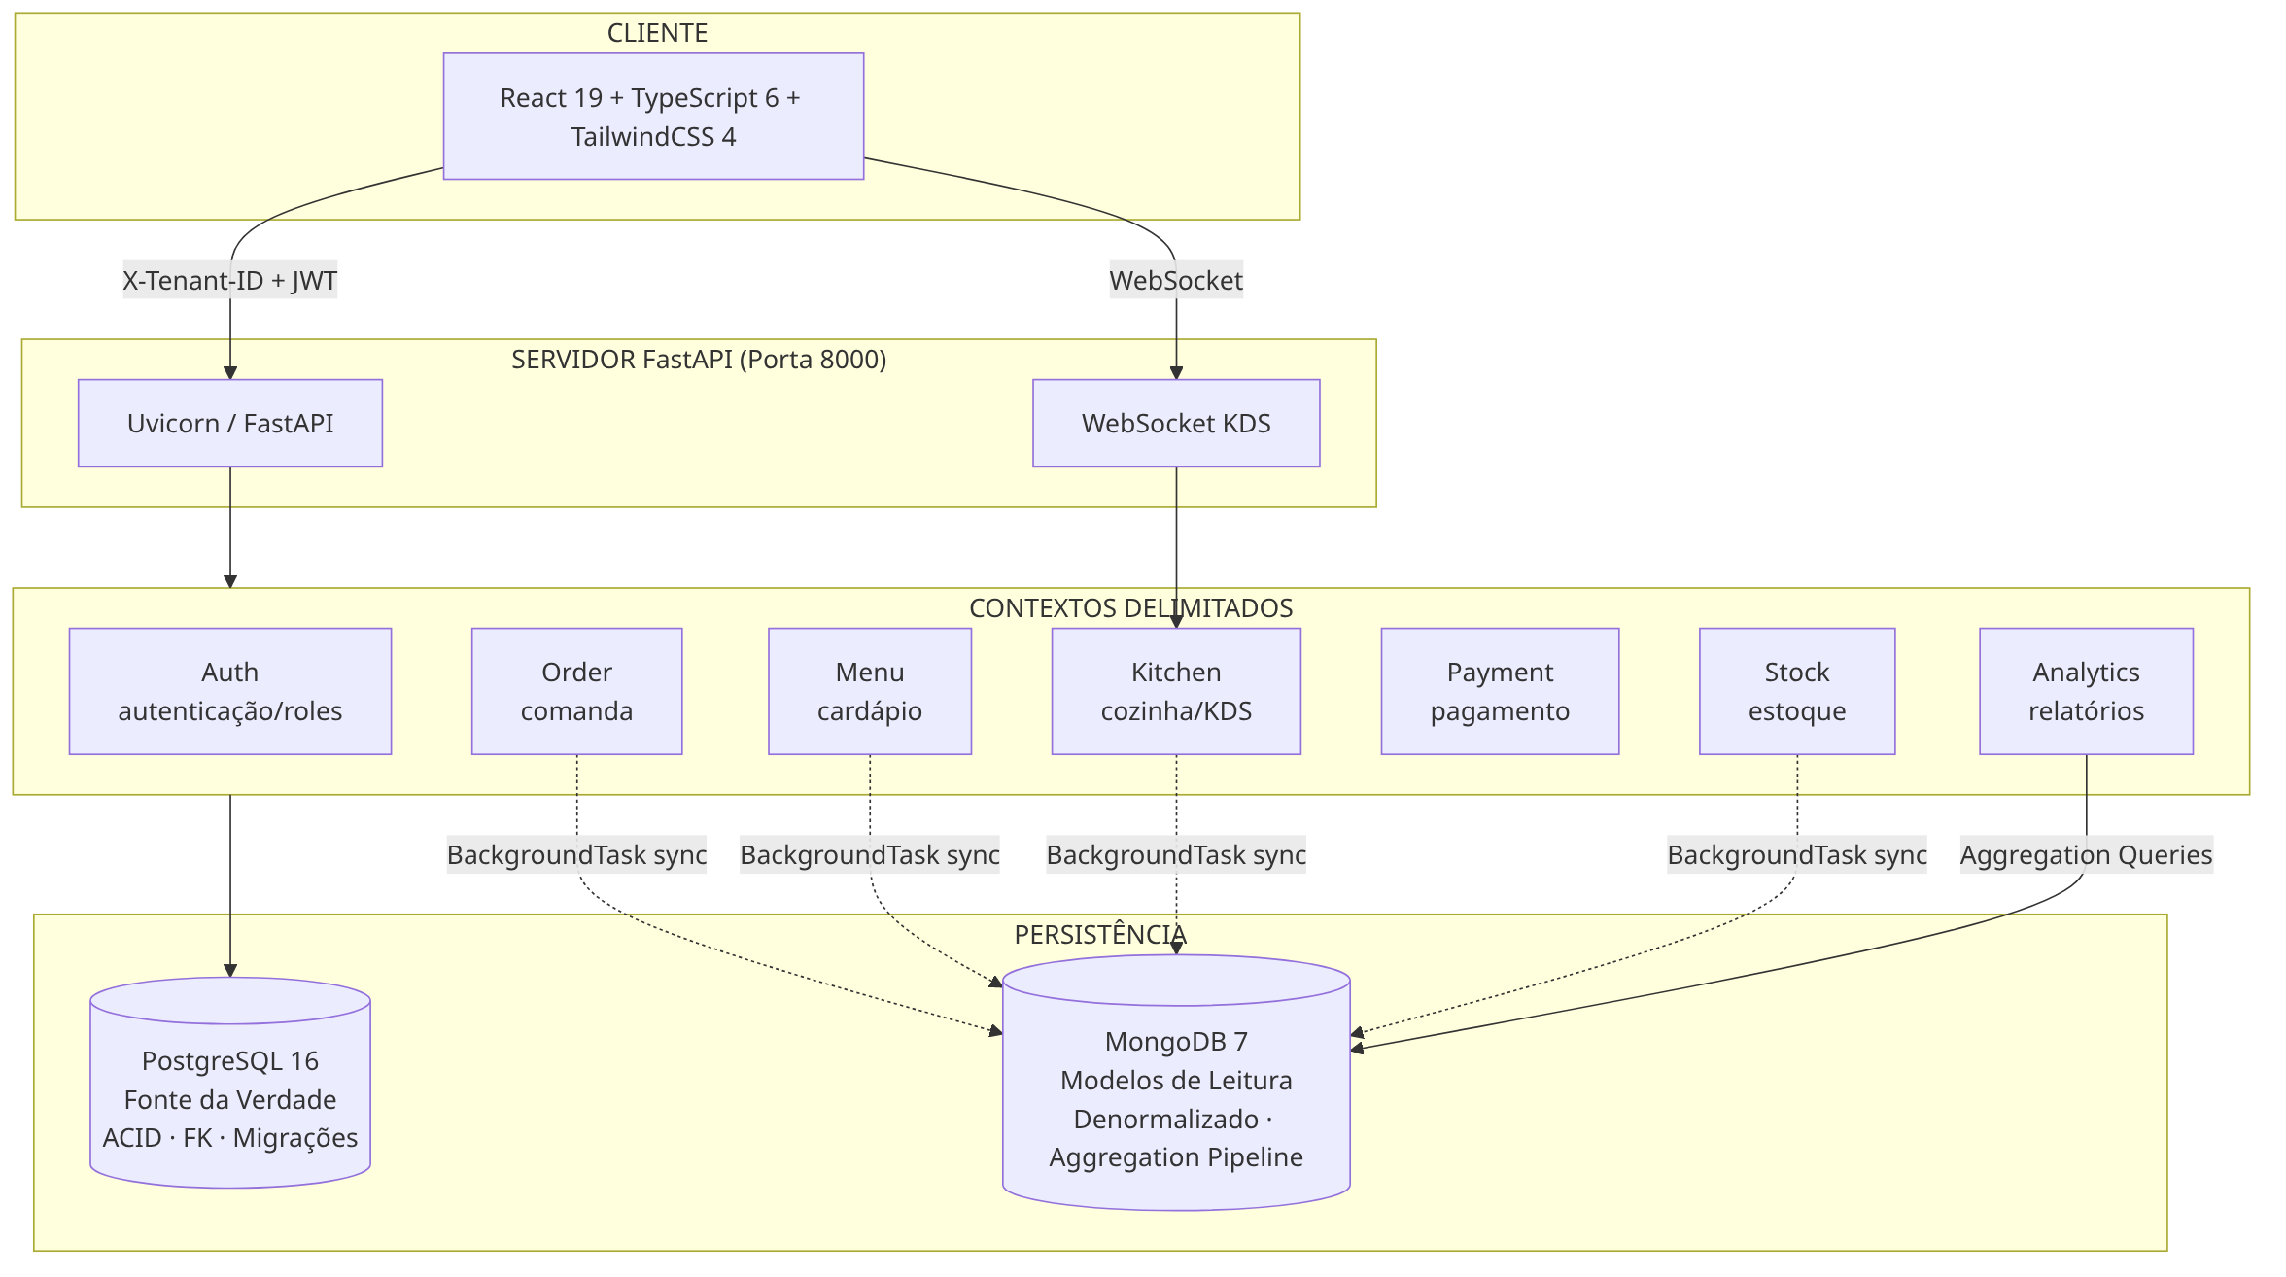

1.4. Multi-Tenant
O isolamento entre franquias é feito via header HTTP X-Tenant-ID:
- Middleware extrai o header e injeta em ContextVar[str]
- CurrentTenantId depende da ContextVar (tipo str)
- Domínio: toda entidade carrega tenant_id: Final[str]
- Repositórios: todas as queries filtram por tenant_id
- Logs: arquivos separados por tenant em logs/franquias/{tenant_id}/

2. Estrutura do Projeto
ComandaFacil/
├── backend/
│ ├── app/
│ │ ├── auth/ # Autenticação e Autorização
│ │ ├── menu/ # Cardápios e Listas de Preço
│ │ ├── order/ # Comandas (Aggregate Root central)
│ │ ├── kitchen/ # Cozinha (KDS, WebSocket)
│ │ ├── payment/ # Pagamentos (Stripe + Dinheiro)
│ │ ├── stock/ # Estoque e Movimentações
│ │ ├── analytics/ # BI e Agregações MongoDB
│ │ ├── shared/ # Core compartilhado (Money, Base ORM, etc.)
│ │ ├── dependencies.py # Injeção de Dependência FastAPI
│ │ ├── main.py # Setup do FastAPI (middleware, routers)
│ │ └── settings.py # Configurações (pydantic-settings)
│ ├── alembic/ # Migrações PostgreSQL
│ ├── tests/
│ │ ├── unit/ # Testes unitários síncronos
│ │ └── integration/ # Testes de integração (SQLite/Mongo Mock)
│ ├── pyproject.toml
│ └── Dockerfile
├── frontend/
│ ├── src/
│ │ ├── shared/ # lib, hooks, componentes, tipos
│ │ └── features/ # auth, menu, order, kitchen, stock, analytics
│ ├── tests/ # e2e, property, unit
│ ├── package.json
│ └── vite.config.ts
├── docker-compose.yml # PostgreSQL + MongoDB
├── Makefile # Comandos de desenvolvimento
└── AGENTS.md # Guia do agente AI
Cada contexto segue a estrutura DDD:
app/{contexto}/
├── domain/ # Lógica pura (sem I/O, sem imports externos)
│ ├── entidade.py # Aggregate Root + Entidades
│ ├── value_object.py # Objetos de Valor (frozen dataclass)
│ ├── repository.py # Interface do Repositório (ABC ou Protocol)
│ ├── enums.py # Enumeradores
│ └── states.py # Padrão State (máquina de estados)
├── application/
│ ├── commands.py # Comandos + Handlers (escrita)
│ └── queries.py # Queries + Handlers (leitura)
├── infrastructure/
│ ├── orm_models.py # Modelos SQLAlchemy
│ ├── repositories.py # Implementação dos Repositórios
│ └── mongo_sync.py # Sincronização MongoDB (se aplicável)
└── api/
└── routes.py # Endpoints FastAPI (delegam para application)

3. Diagramas C4

4.1. Diagrama de Contexto (Nível 1)
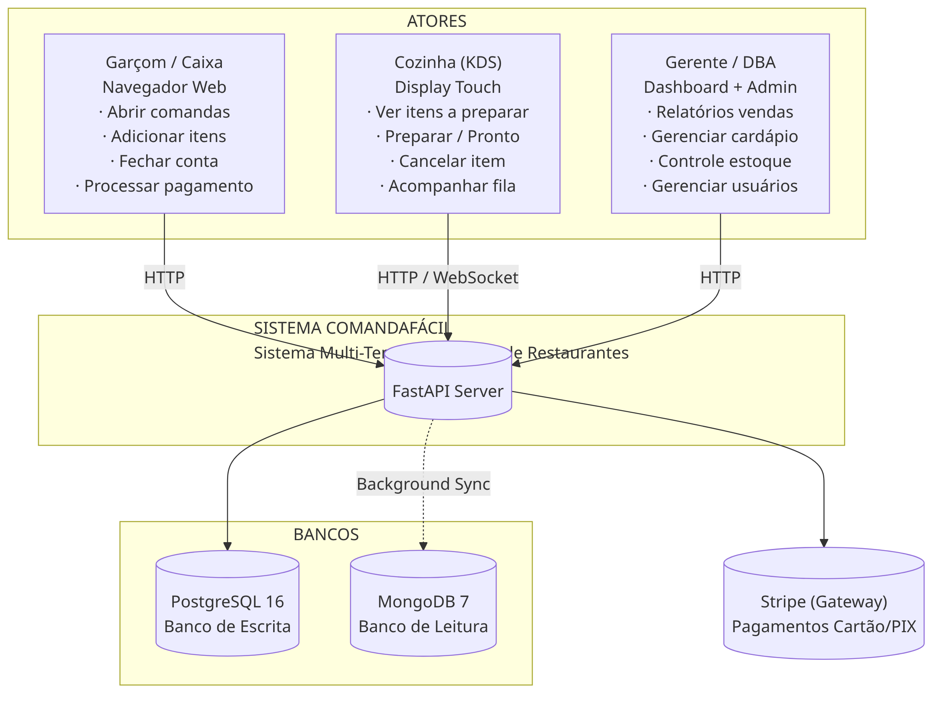

4.2. Diagrama de Container (Nível 2)
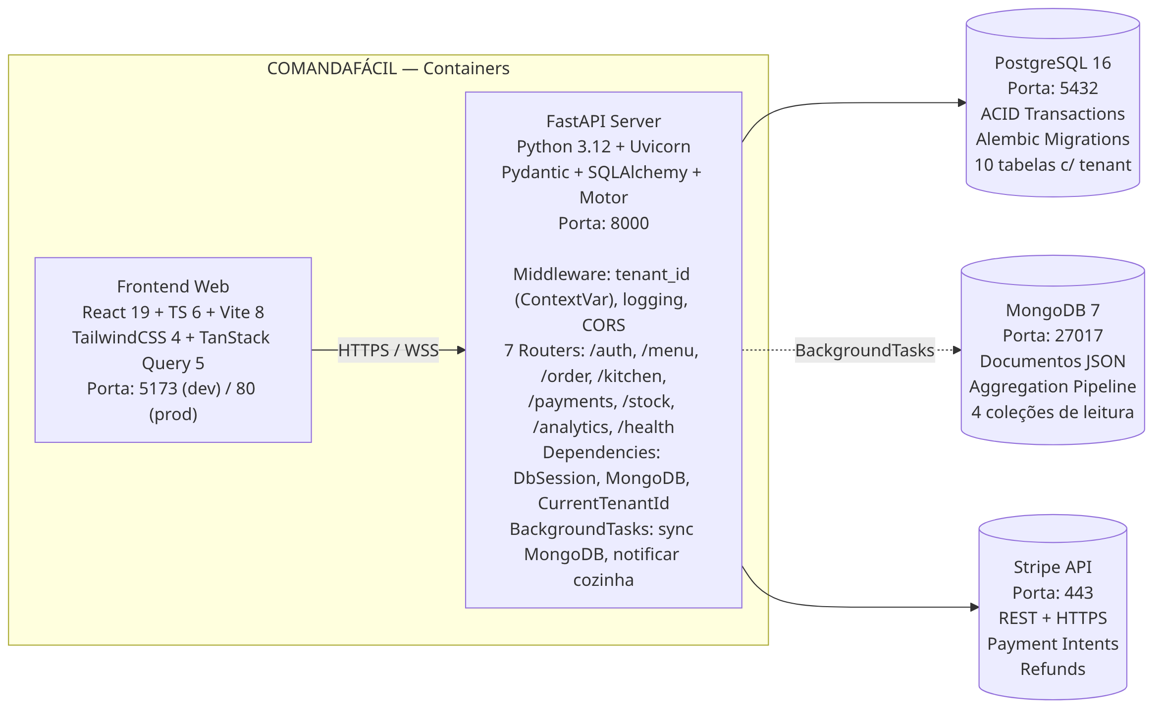

4.3. Diagrama de Componente (Nível 3) — Order Context
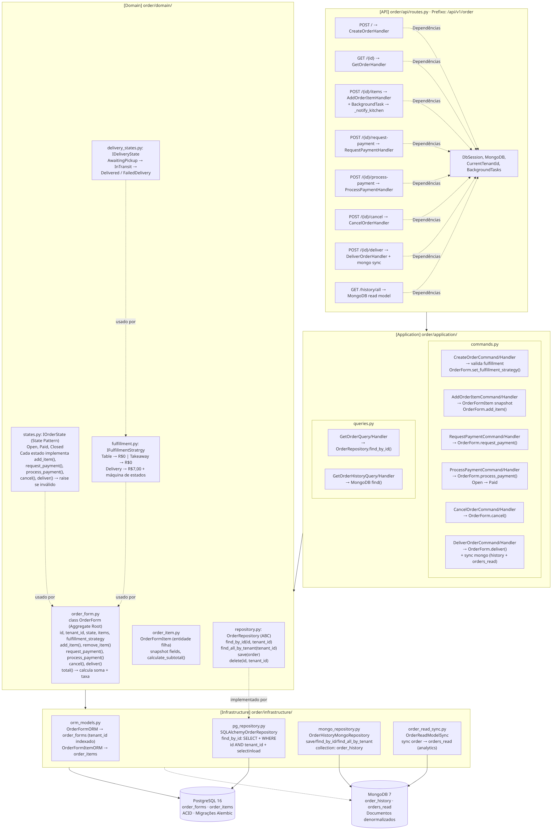

4. Fluxos de Dados Principais

5.1. Fluxo de Criação de Comanda com Item
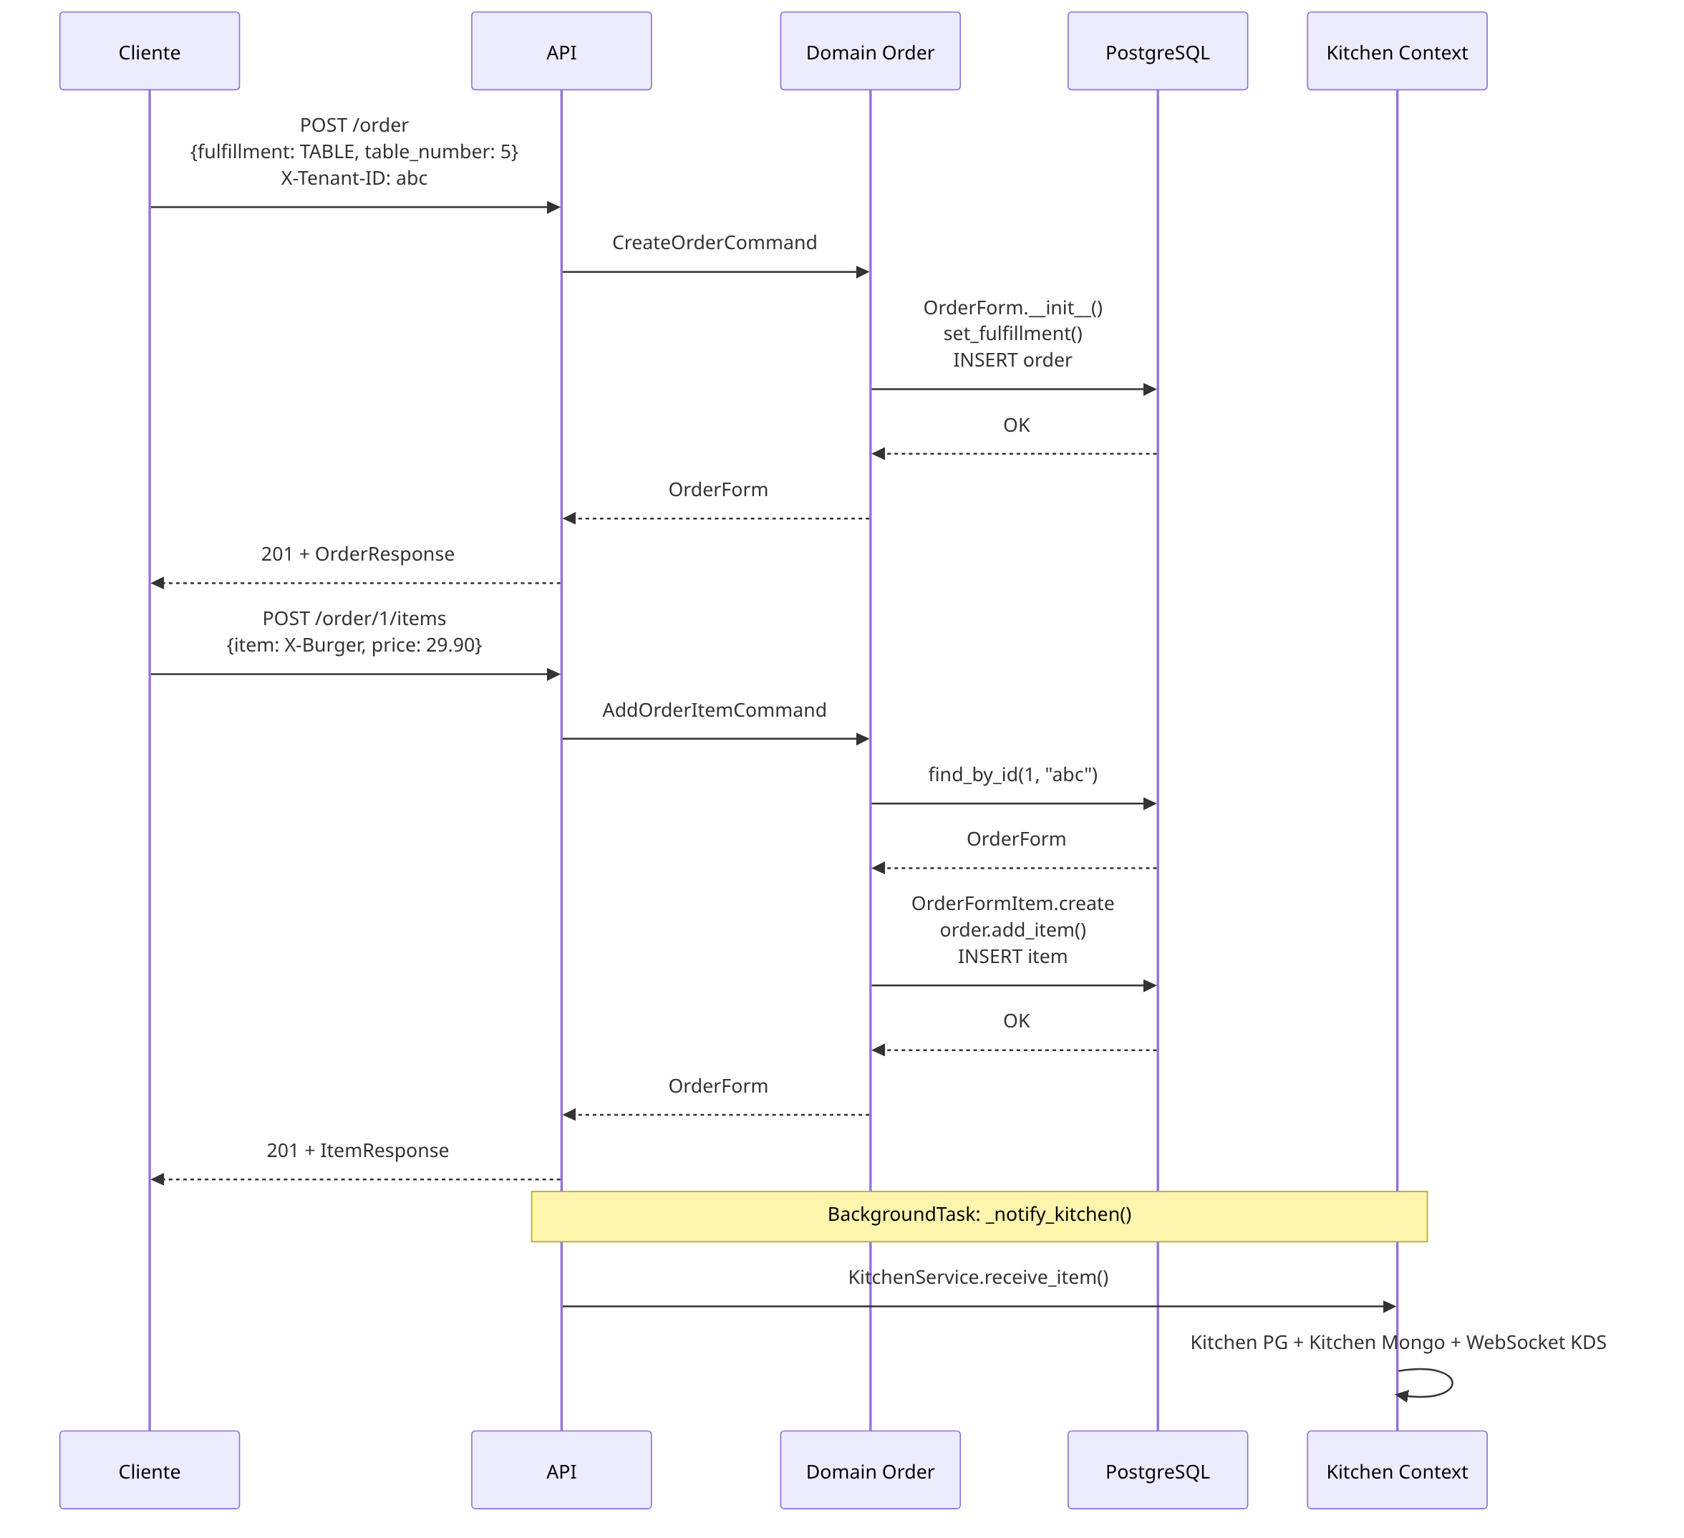

5.2. Fluxo de Fechamento de Comanda
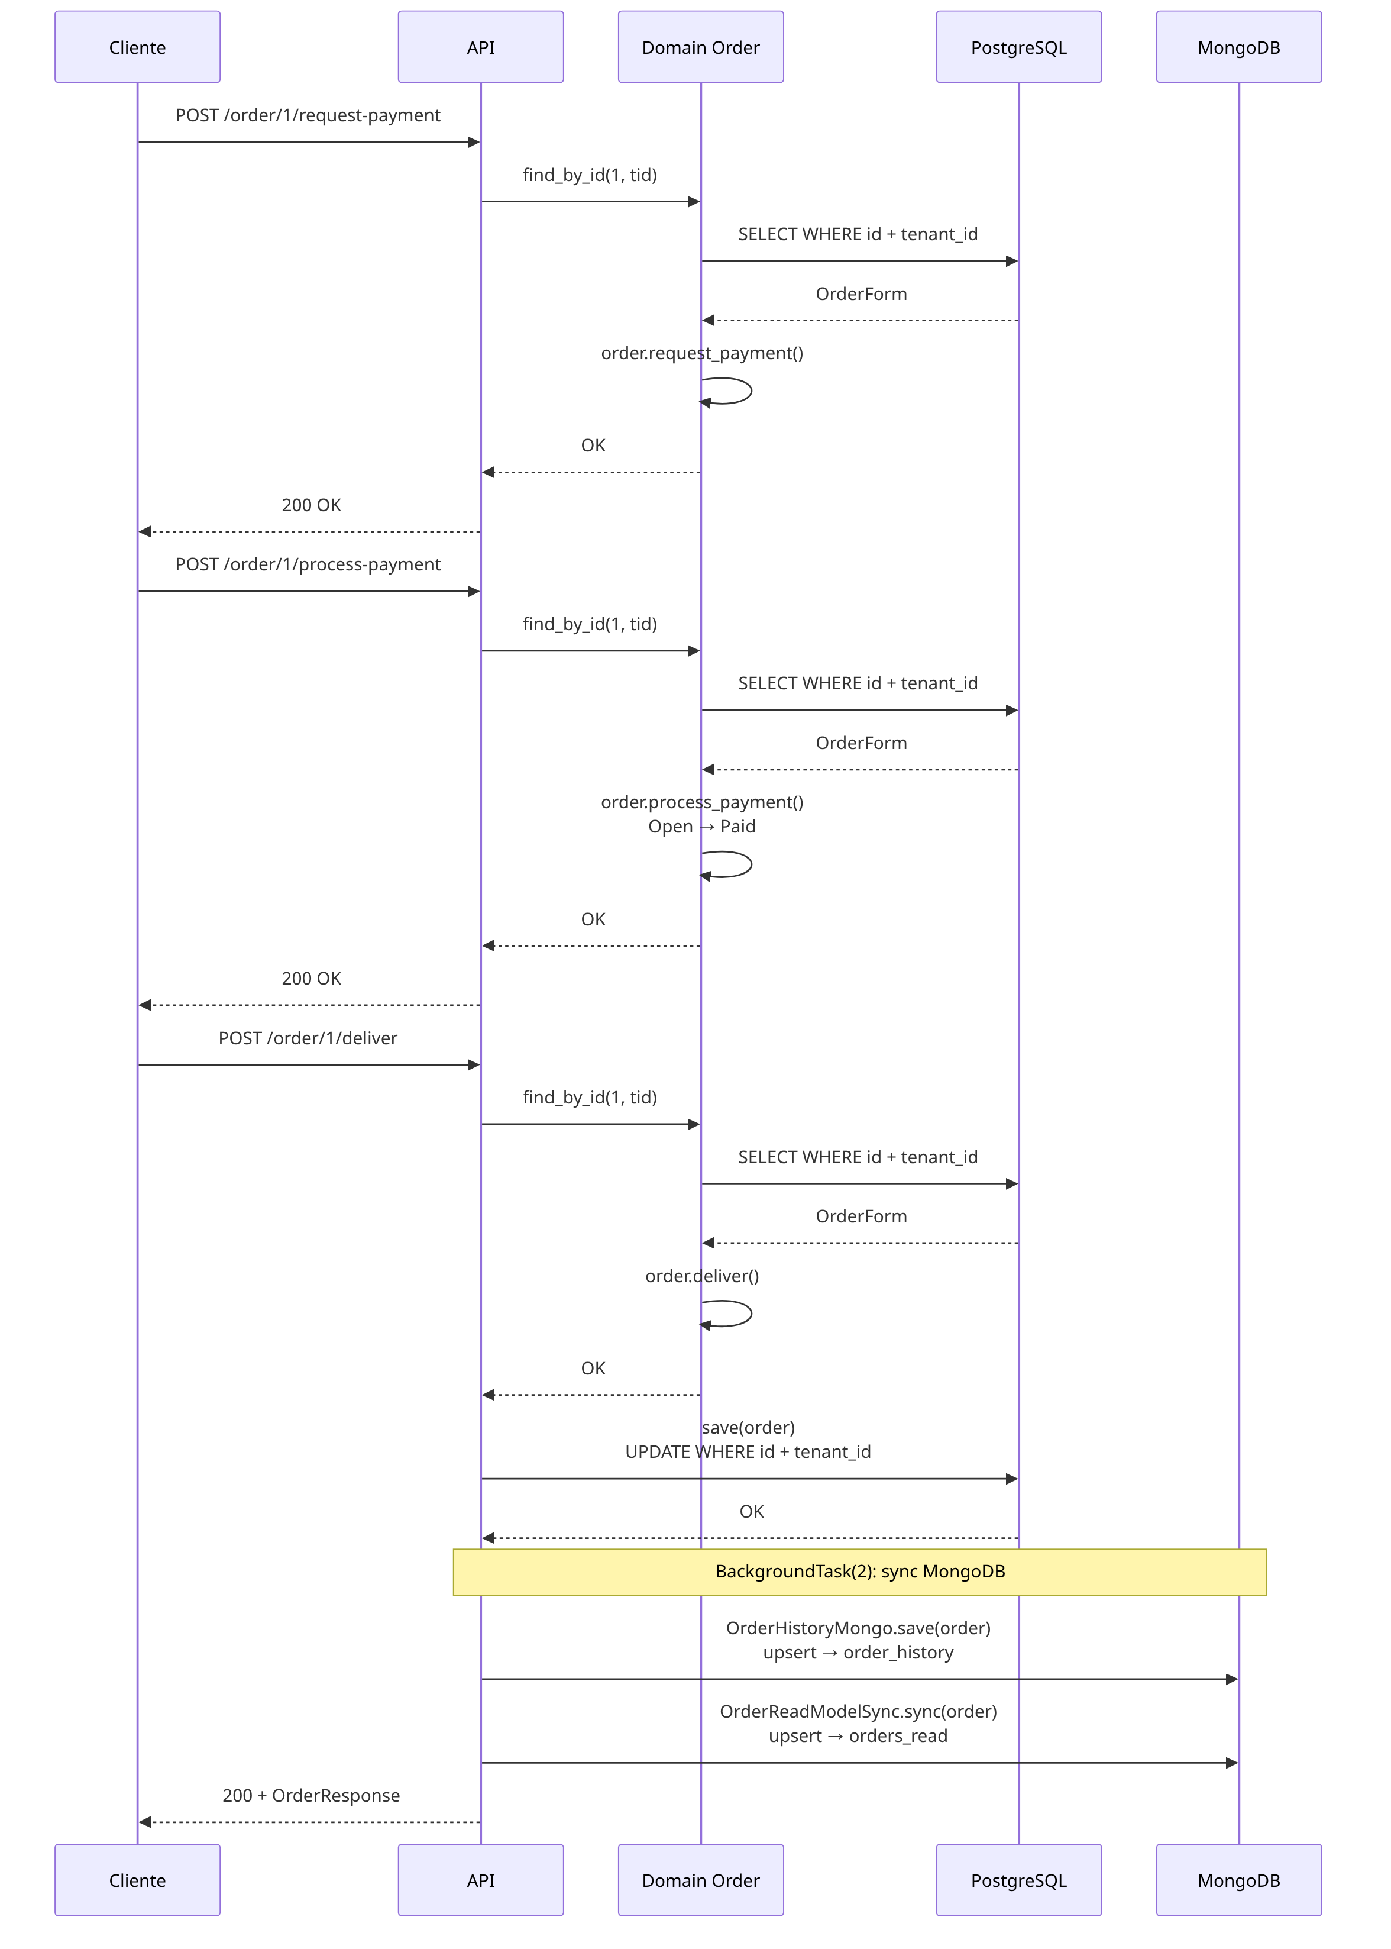

5. Cronograma (02/jun → 12/jun)

Fase 1: Fundação (02/jun — 03/jun)
Período | Atividades | Membros
02/jun | Setup do monorepo (backend + frontend + Docker + Docker Compose) | Alerrandro
02/jun | Setup FastAPI + SQLAlchemy + Alembic + Motor + shared kernel | Alerrandro
02/jun | Setup frontend (React + Vite + TS + Tailwind + TanStack Query) | Luiz
03/jun | Setup CI/CD (GitHub Actions, pre-commit, lint, typecheck) | Eduardo
03/jun | Configuração de testes (Pytest, Vitest, Playwright, Mutmut, Stryker) | Eduardo
03/jun | ADRs + documentação inicial | Alerrandro

Fase 2: Contextos Core (04/jun — 07/jun)
Período | Atividades | Membros
04/jun | Contexto Auth: domínio + ORM + repositórios + commands + rotas + testes | Eduardo
05/jun | Contexto Menu: domínio + ORM + repositórios + commands + rotas + MongoDB sync | Luiz
05/jun-06/jun | Contexto Order: domínio (OrderForm, States, Fulfillment, Delivery) + ORM + repositórios | Alerrandro
06/jun | Contexto Order: commands + queries + handlers + rotas REST | Alerrandro
07/jun | Contexto Kitchen: domínio + WebSocket Manager + rotas HTTP/WS + testes | Luiz

Fase 3: Contextos de Suporte (07/jun — 09/jun)
Período | Atividades | Membros
07/jun-08/jun | Contexto Payment: domínio + StripeGateway + rotas | Alerrandro
08/jun | Contexto Stock: domínio + ORM + repositórios + commands + rotas | Luiz
08/jun-09/jun | Contexto Analytics: value objects + aggregation pipelines + queries + rotas | Kelry

Fase 4: Integração e Isolamento (09/jun — 11/jun)
Período | Atividades | Membros
09/jun | Integração Order → Kitchen (background task) + MongoDB sync | Alerrandro
10/jun | Multi-tenant isolation (tenant_id em todas entidades/queries — Order, Kitchen, Menu) | Alerrandro
10/jun | Testes de integração Stock + Analytics (testcontainers) | Luiz, Kelry
11/jun | Testes de mutação (3223 mutantes, cobertura 7 contextos) | Eduardo

Fase 5: Analytics e Finalização (11/jun — 12/jun)
Período | Atividades | Membros
11/jun | Wire analytics collections: orders_read, stock_read, kitchen_read | Alerrandro, Luiz
11/jun | Payment queries layer (GetPaymentByOrderHandler) | Alerrandro
11/jun-12/jun | Dashboards analíticos (frontend) | Kelry
12/jun | Testes E2E (Playwright) + Testes de propriedade (Hypothesis + fast-check) | Eduardo
12/jun | Testes de mutação finais, revisão de cobertura | Eduardo
12/jun | Documentação final, relatório técnico, handoff | Alerrandro

